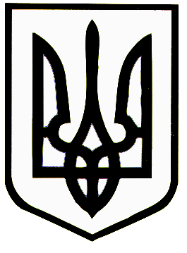УКРАЇНА

НОВОГРАД-ВОЛИНСЬКА РАЙОННА РАДА

ЖИТОМИРСЬКОЇ ОБЛАСТІ

Р І Ш Е Н Н Я

Дев’ятнандцята сесія VІІ скликання
від 20 березня 2019 року

Про внесення змін до районної
комплексної програми
розвитку фізичної культури і спорту
на 2017-2021 роки

У зв’язку з ліквідацією у складі районної державної адміністрації структурного підрозділу сектору сім’ї, молоді та спорту Новоград-Волинської районної державної адміністрації - юридичної особи та передачею повноважень з питань реалізації на території району державної політики з питань фізичної культури та спорту відділу культури райдержадміністрації, відповідно до пункту 16 частини 1 ст.43 Закону України «Про місцеве самоврядування в Україні», враховуючи розпорядження голови районної державної адміністрації від 30.10.2018 № 917 «Про упорядкування структури та затвердження граничної чисельності працівників Новоград-Волинської районної державної адміністрації» та рекомендацій постійної комісії з питань освіти, культури, охорони здоров’я, у справах сім’ї, молоді і спорту та соціального захисту населення, районна рада

ВИРІШИЛА:

- Внести зміни до рішення районної ради від 21 грудня 2016 року «Про районну комплексну програму розвитку фізичної культури і спорту на 2017 – 2021 роки», зокрема:
- у розділі I програми «Загальна характеристика районної комплексної програми розвитку фізичної культури і спорту на 2017-2021 роки» та у розділі VI програми «Напрями діяльності і заходи Програми» в усіх пунктах графи «Виконавці» слова «сектор сім’ї, молоді та спорту райдержадміністрації» замінити відповідно словами «відділ культури райдержадміністрації».
2. Контроль за виконанням рішення покласти на постійну комісію з питань освіти, культури, охорони здоров’я, у справах сім'ї, молоді і спорту та соціального захисту населення.

Голова районної ради Д. В.Рудницький

